通辽市政协副主席、霍林郭勒市委书记高继业带队赴福建厦门考察对接项目

3月20日—21日，通辽市政协副主席、霍林郭勒市委书记高继业带队赴厦门国贸集团、厦门建发集团参观考察，与企业负责人座谈交流，诚邀企业到霍林郭勒投资兴业。
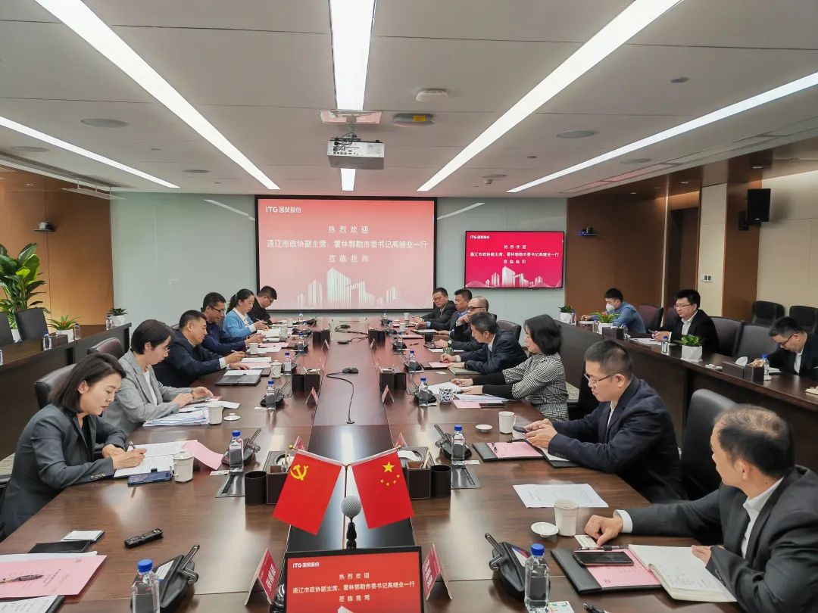
厦门国贸集团是世界500强企业，在供应链管理、金融服务、健康科技等领域拥有雄厚实力。高继业一行与集团董事长高少镛等对接洽谈。高继业指出，霍林郭勒近年来大力推动绿色低碳铝基新材料产业发展，项目建设提质增效，集群效应逐步显现，在商贸物流等领域市场需求大、发展潜力足，同时与集团在物流运输、大宗商品供应、旅游康养等方面的发展理念和发展方向高度契合，期待企业到霍林郭勒投资新项目、谋求新发展，霍林郭勒将为企业发展提供最优服务、做好全面保障。高少镛表示，霍林郭勒营商环境良好、发展势头强劲，国贸集团将尽快派出专业团队到霍林郭勒开展深度调研，积极推进双方合作。
在厦门建发集团，高继业一行参观考察了建发物流中心等地，详细了解企业生产运营、管理和建设情况，与企业负责人陈连保、杨云龙等深入交流。高继业说，霍林郭勒商贸物流产业发展前景广阔，文旅资源禀赋得天独厚，欢迎企业到霍林郭勒考察交流，希望企业结合自身特点，发挥供应链运营、旅游会展等方面的资金、信息、技术优势，把霍林郭勒作为重要的发展战略布局点，加快推动地企合作互利共赢、取得突破性进展。
霍林郭勒市领导王俊国、徐文洁，市商务局、文旅局、文旅投负责同志参加。

